**流量校正后台重做需求**

1. 指令管理

**（一）改变：删除通话时长指令；保留全部/流量指令/余额指令；**

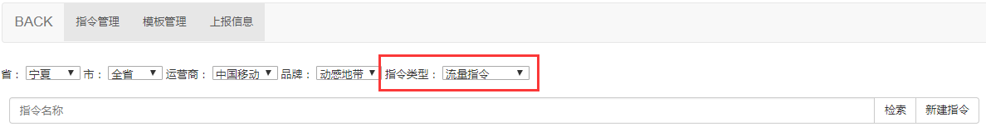

**（二）改变：删除“类型列”**

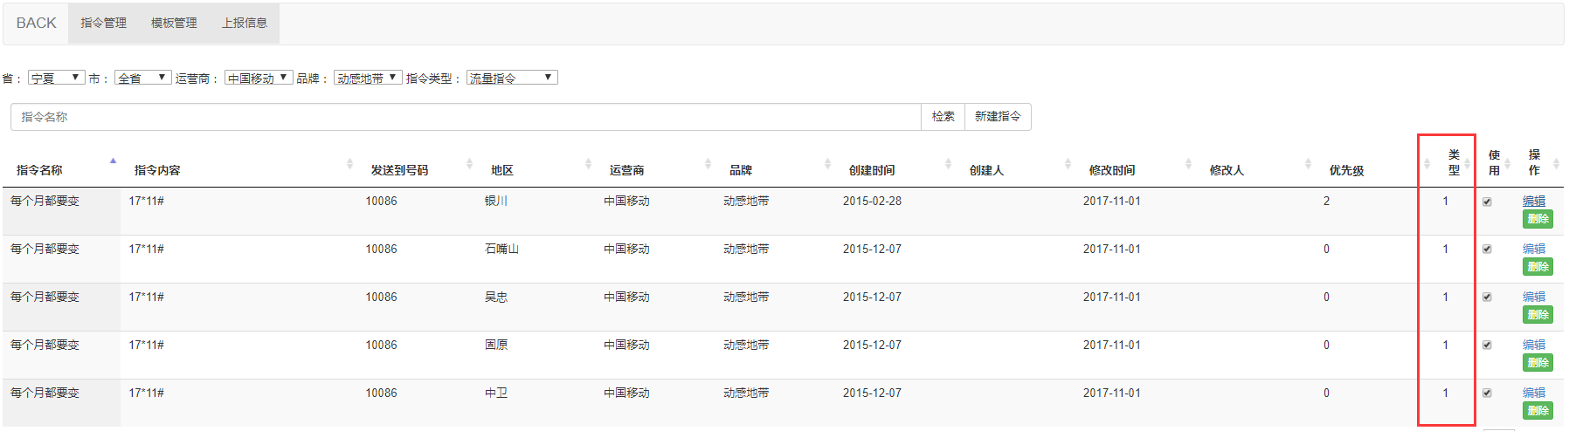

**（三）改变：点击进入“编辑”页，增加“推到到同省其他城市”和“退推导其他品牌”**

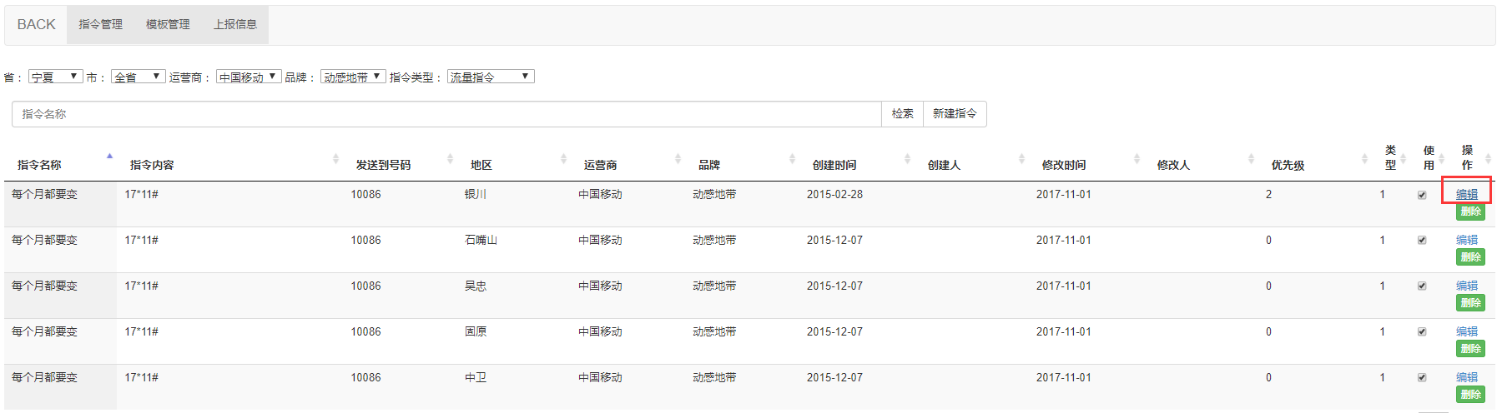

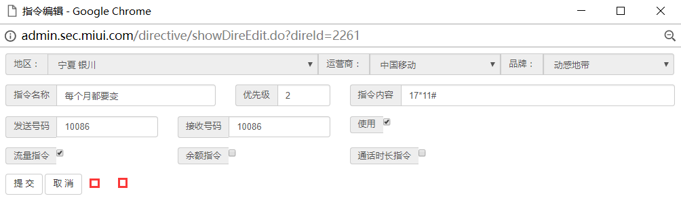

**（四）在“品牌”内增加“单独使用”用于日租卡/无限卡等新兴品牌（后续需求）**

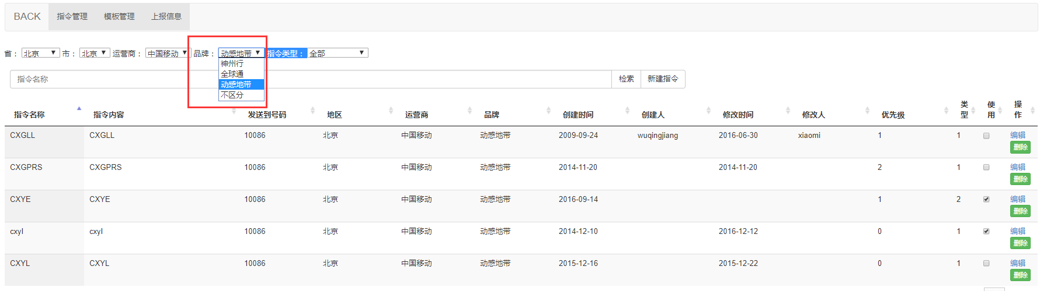

1. 模板管理

**（一）模板去重：可以根据“模板名称”将完全一样的模板仅保留一条**

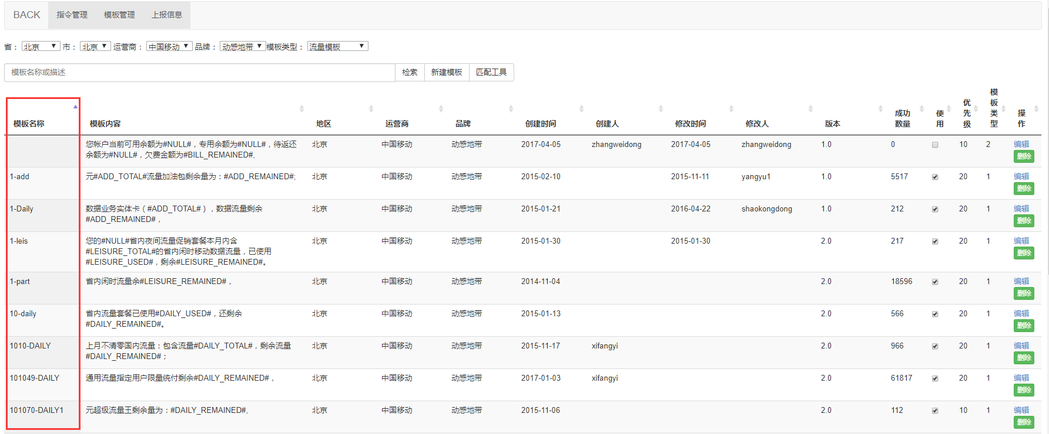

**（二）模板迭代：可以根据“创建时间”和“使用”情况将不需要的模板进行删除**

例如：创建时间距当前时间已有半年，且处于未使用状态，此模板可自动被清理掉

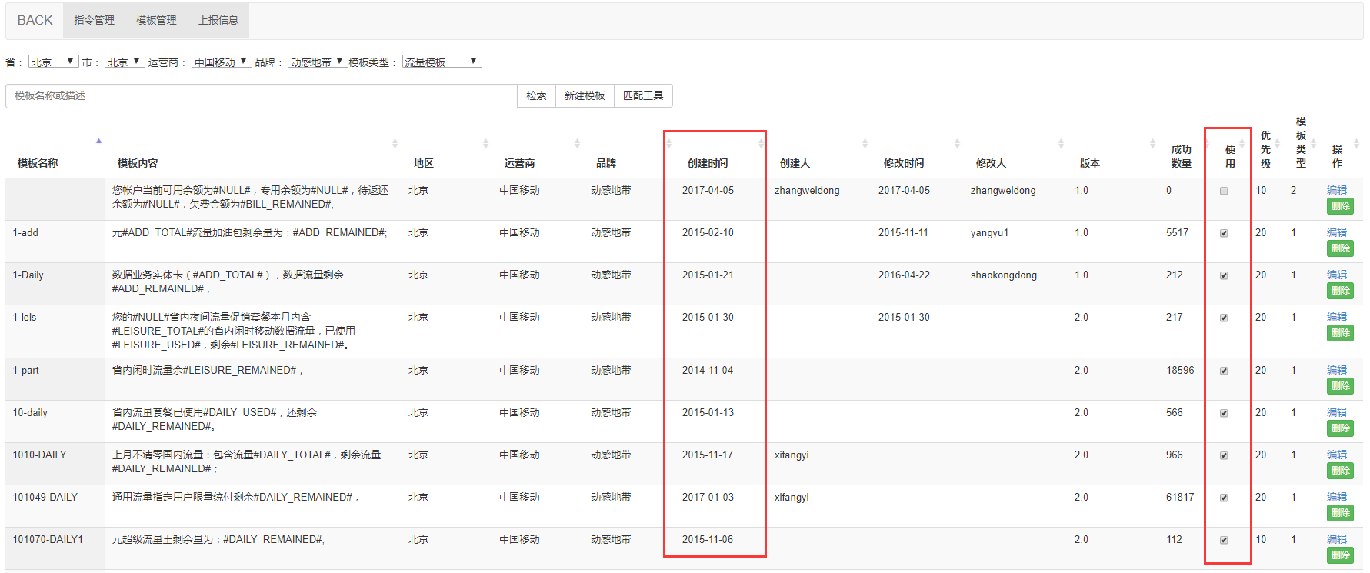

**（三）模板冲突：在模板名称和模板内容完全一致，仅地区不同的情况下，选择将模板名称和模板内容合并，在地区内显示多个地区**

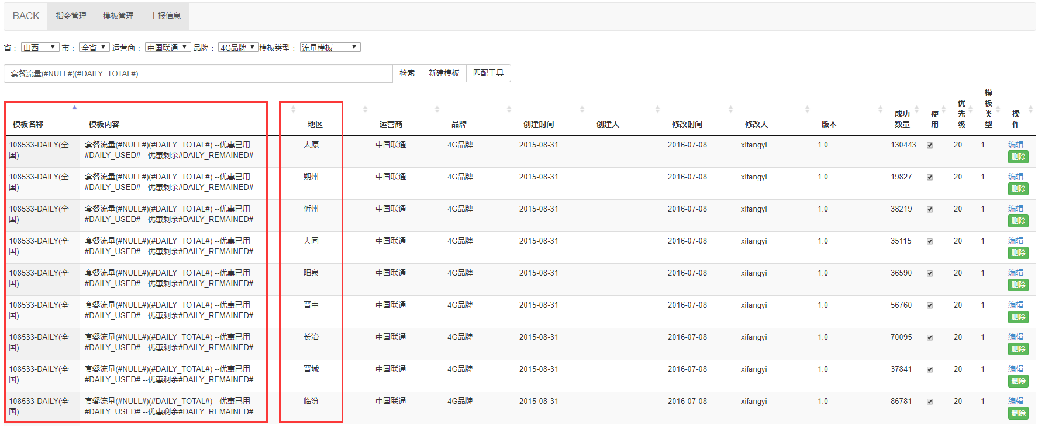

1. 上报信息

**（一）流量匹配：当在流量模板下进行匹配时，仅可匹配流量信息，余额信息匹配无效**

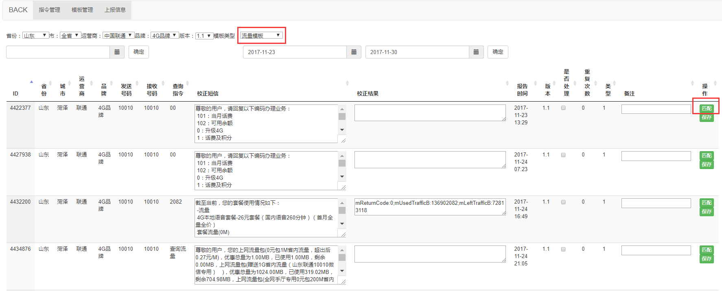

**（二）余额匹配：当在余额模板下进行匹配时，仅可匹配余额信息，流量信息匹配无效**

